**Présentation :**

* Le facteur d'étalement peut être réglé entre 6 et 12. Un réglage de 6 ne peut être utilisé qu'avec des paquets de longueur fixe, il n'est donc pas souvent utilisé dans les applications.
* Les différent SF sont considérées comme orthogonaux, c'est-à-dire qu'un récepteur pourra faire la différence entre deux transmissions utilisant des SF différents.

Attention : l’orthogonalité dépend du SF et de la bande passante :

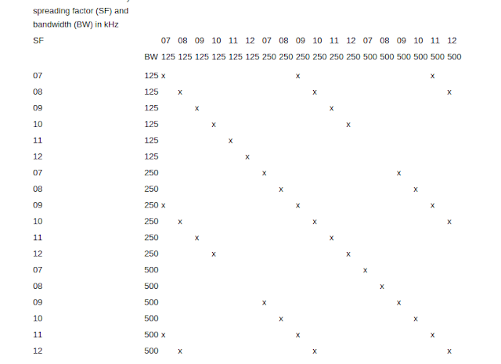

Le tableau représente des combinaisons de SF et de bande passant.

Les « x » représente les combinaisons non orthogonales.

* Plus le SF est grand plus :
* Il consomme
* Il est lent (de 5Mbit/s à 290bit/s)
* Il a de la portée (SF 12 = 10 km)

Conclusion :

Une SF trop petite empêchera les paquets d’arriver à destination. Alors qu’un SF trop grand va fortement augmenter la consommation énergétique.

Question :

* SF est le rapport entre le débit de symbole (le message d’origine à transmettre) et le débit de puce (le message modulé transmit)

